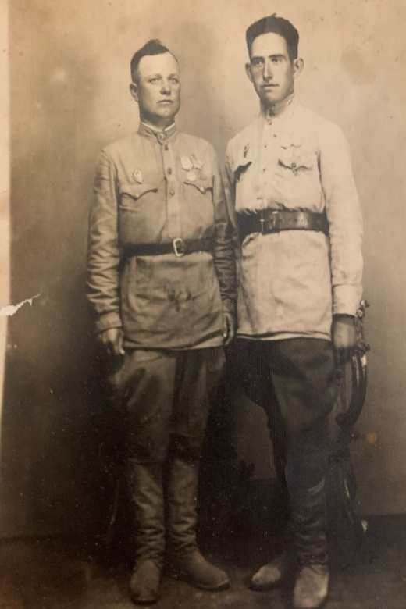
Герой Донской земли:
Cкоро 9 Мая, мы будем праздновать День Победы, 75 лет со дня окончания Великой Отечественной войны нашего народа с немецко-фашистскими захватчиками. Более 25 миллионов жизней унесла война. Из нашей семьи по рассказу моей бабушки, ушли на фронт 9 человек и это только по материнской линии. Четыре человека не вернулись с войны, а 5 пришли домой героями с наградами. Среди них был и родной дедушка моей бабушки - Пётр Кузмич Васильченко.

На фронт он ушёл в июле 1941 года из Ростовской области, было ему 35 лет, а вернулся из Германии в мае 1945 года. Всё это время он воевал в пехоте. С винтовкой в руках и вещмешком прошагал он тысячи километров.

Васильченко Пётр Кузьмич (1906-1986) Фото сделано в Берлине. Cправа находится друг Петра.

Он участвовал и имеет награды за освобождение Сталининграда (Волгограда),за Кавказ, за освобождение Венгрии, Чехословакии, Берлина. Есть медали «за отвагу» - невзрачные серые, потёртые их он получал на поле боя после сражения. Самые яркие воспоминания Петра Кузьмича были о битве за Сталининград. Это было страшное время: всё ревело от гула танков и самолётов, от разрыва бомб и снарядов некуда было деться , всё рушилось и горело! Из роты Петра Кузьмича никто не уцелел, он остался в живых благодаря тому, что был послан в штат дивизии с донесением. После всех боёв и испытаний, раненный и контузии, он вернулся домой к жене и дочери. День Победы был его любимым праздником.И умер он 9 мая в час ночи 1986 года.

В нашей памяти навсегда останутся их имена и подвиги, передаваемые из уст в уста многие поколения. Вечная им память!

